2020.12.22

如何使用ros与kdevelope进行联合编程？

1、创建工作空间
mkdir -p test_ws/src
cd test_ws
catkin_make
将工作空间添加到路径上

2、创建功能包
cd src
catkin_create_pkg learn_ros rospy roscpp std_msgs
cd ..
catkin_make
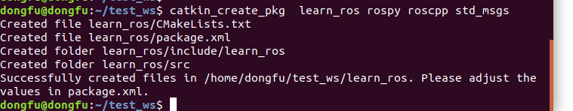
2、配置kdevelope和ros

Project——Open/import Project 选择工作空间的src，不进入src文件夹内
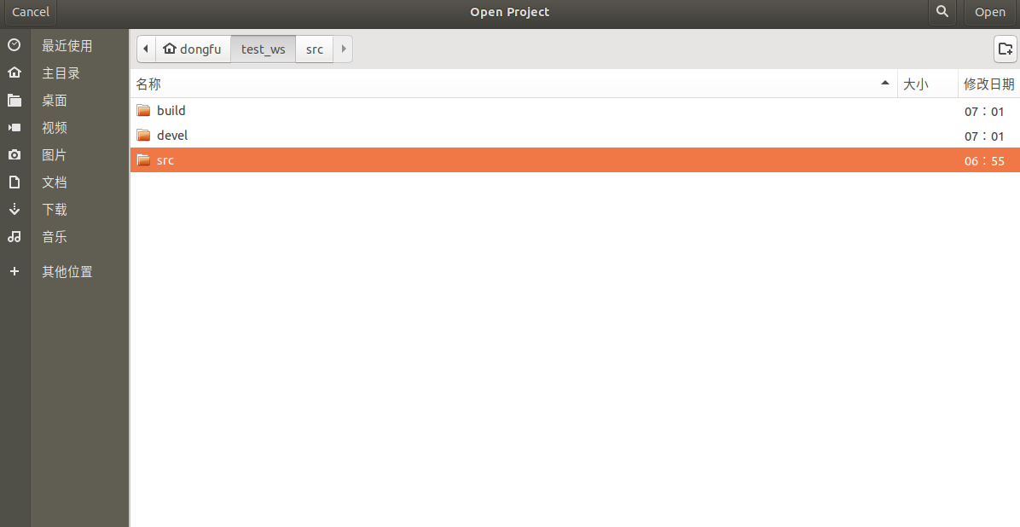
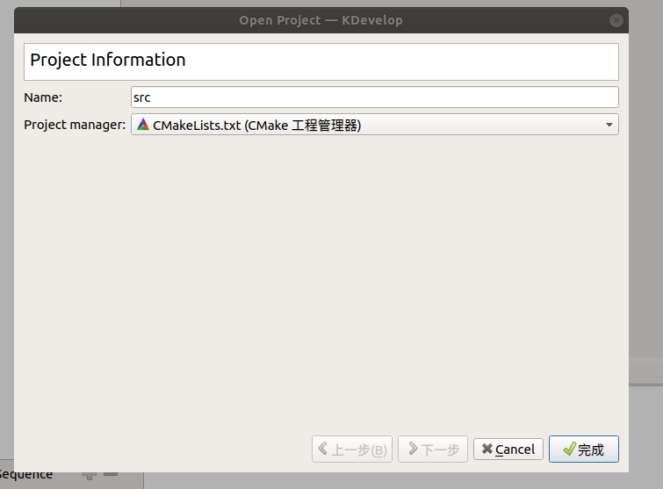
点击open

将/home/dongfu/test_ws/src/build改为/home/dongfu/test_ws/build
在Extra argument 中填写参数：
-DCATKIN_DEVEL_PREFIX=../devel
-DCMAKE_INSTALL_PREFIX=../install
-DCMAKE_PREFIX_PATH=/opt/ros/melodic
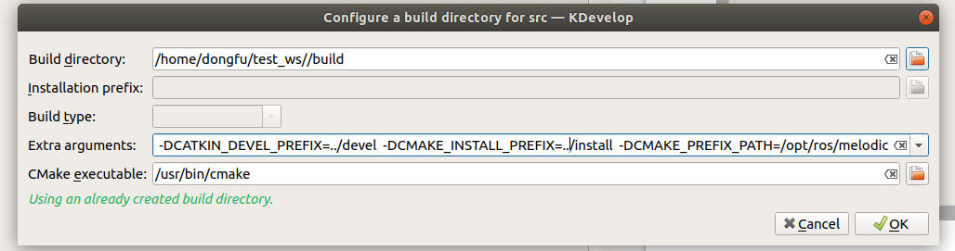
点击OK
至此完成配置就可以写代码了
